和田公路事业发展中心和田养护所2025年2月车辆

维修、保养计划项目在线询价相关要求

**在线询价单位：和田公路事业发展中心和田养护所**

**一、项目概况：**

1．维修数量：10次、维修预算9600.00元。

2．规格和技术要求：

（1）技术参数必须符合下列要求

|  |  |  |  |  |  |  |  |  |  |
| --- | --- | --- | --- | --- | --- | --- | --- | --- | --- |
| 序号 | 车牌号 | 机械、车辆名称 | 型号 | 出厂日期 | 维修项目及更换零件 | 机油规格型号 | 数量 | 单价 | 总价 |
| 1 | 新RE6A01 | 汉兰达越野车 | LVGES46A0CG404917 | 2011年 | 机油6升 | 丰田专用 5W-30 | 交桶 | 380 | 760 |
| 机油格 |  | 1个 | 55 | 55 |
| 小计 |  |  |  | 815 |
| 2 | 新  R-A2A32 | 郑州日产皮卡 | ZN1035UCK5 | 2019年 | 机油4升 | 普罗菲5W-30 | 2桶 | 280 | 560 |
| 机油格 |  | 1个 | 45 | 45 |
| 小计 |  |  |  | 605 |
| 3 | 新R18330 | 依维柯工程车 | NJ5046XGC2NS | 2011年 | 机油 | 美孚CH-4 | 2桶 | 260 | 520 |
| 机油格 |  | 1个 | 85 | 85 |
| 小计 |  |  |  | 605 |
| 4 | 发电机 | 红白山服务区发电机 |  |  | 防冻液 | U2 大桶绿 | 4桶 | 130 | 520 |
| 小计 |  |  |  | 520 |
| 5 | 新R75812 | 皮卡车 | 日产牌ZN1035UCK6 | 2020年 | 机油4升 | 普罗菲5W-30 | 2桶 | 280 | 560 |
| 机油格 |  | 1个 | 45 | 45 |
| 小计 |  |  |  | 605 |
| 6 | 新RC8002 | 东风皮卡车 | ZN1033UBN4 | 2011年 | 机油4升 | 普罗菲5W-30 | 2桶 | 280 | 560 |
| 机油格 |  | 1个 | 45 | 45 |
| 小计 |  |  |  | 605 |
| 7 | 新R75825 | 皮卡车 | 日产牌 ZN1035UCK6 | 2020年 | 机油4升 | 普罗菲5W-30 | 2桶 | 280 | 560 |
| 机油格 |  | 1个 | 45 | 45 |
| 小计 |  |  |  | 605 |
| 8 | 新R35135 | 江铃牌自卸  车 | 江铃牌  JMT3040XSGA2 | 2020/11/13 | 机油4升 | 比耳柴机油  -C1-4/10W-30 | 2桶 | 260 | 520 |
| 机油格 |  | 1个 | 65 | 65 |



|  |  |  |  |  |  |  |  |  |  |
| --- | --- | --- | --- | --- | --- | --- | --- | --- | --- |
|  |  |  |  |  | 小计 |  |  |  | 585 |
| 9 | 新R29117 | 三菱速跑 | 帕杰罗速跑BJ2025 | 2005年 | 机油4升 | 普罗菲5W-30 | 2桶 | 380 | 760 |
| 机油格 |  | 1个 | 45 | 45 |
| 小计 |  |  |  | 805 |
| 10 | 新R78107 | 江铃牌自卸车 | 江铃牌  JMT3040XSGA2 | 2020/11/13 | 机油4升 | 比耳柴机油  -C1-4/10W-30 | 2桶 | 260 | 520 |
| 机油格 |  | 1个 | 65 | 65 |
| 小计 |  |  |  | 585 |
| 总合计6335.00 | | | | | | |  | | 6335 |

**二、验收、质量保证及售后服务**

（一）验收

必须符合国家相关标准，同时必须满足本次采购的要求

1、供应商响应产品须取得权威机构或者国家授权、许可产品检验检测机构出具的产品有效的检测报告、出厂合格证等证明产品合格的材料，满足产品技术规范要求。

2、供货商供货时，对每批产品须提供生产厂家合格证、检测报告原件（扫描件或复印件无效）。

3、每批维修后本次进行验收。

（一）、报价说明

1、费用

包括：供应商报价包括：为完成本在线询价文件确定的工作内容所需的全部费用（包括但不限于税费、运费、货物保险费等货物的验收过程中产生的一切费用）

**四、付款方式**

1．付款比例：按采购方要求供货且验收合格后一次性支付该批次供货的全部货款。

2．支付方式：

（1）成交供应商按采购合同要求完成服务后，采购人出具材料验收单。

（2）成交供应商向采购人开具全额发票。

（3）采购人对付款资料审核通过后，以转账方式向成交供应商支付采购资金。

**五、对供应商的竞价要求**

1、供应商必须是独立的法人，持有效的营业执照。

2、竞争人必须具有规范化经营范围和场所。

3、供应商具有有效的基本账户开户许可证或基本存款账户信息证明。

4、本次采购不接受联合体形式投标，不允许转包和分包。

5、资质要求：机动车维修经营备案表、项目种类一类二类（大、中、小型货车维修）；供货商经营范围必须符合国家相关法律规定，否则无效报价处理。

**六、必须提供上传的文件资料**

响应时，以下要求的上传文件资料上供应商盖公章，高清扫描件在平台上上传、如果供应商扫描文件资料上未盖章、扫描文件资料模糊、不清楚、资料内容不符合采购方采购要求的，视为竞价无效，采购方有权取消供应商的竞价结果。

1、公司营业执照（具有相应的经营范围）。

2、开户许可证或基本存款账户信息证明。

3、未被列入失信被执行人名证明（“信用中国”）。

4、未被列入严重违法行为证明（国家企业信用信息公示系统）。

5、配件质量保证书（内容里面必须写清楚货物的名称、品牌、型号、质量保证的内容）。

6、商业贿赂承诺书。

7、不分包不转包承诺书。

8、提供授权委托书或资格证明。

9、机动车辆维修经营备案表

10、提供报价表（附件1）

备注：竞价成功签订合同时，供应商必须提供以上上传资料的原件。

附件1

和田公路事业发展中心和田养护所2025年2月车辆维修、保养计划

报价表

|  |  |  |  |  |  |  |  |  |
| --- | --- | --- | --- | --- | --- | --- | --- | --- |
| 序号 | 材料  名称 | 数量 | | 单位 | 最高单  价 | 最高限价  （元） | 单价投标  报价  （元） | 投标合价（元） |
| 1 | 车辆  维修  保养 | 10 | | 次 |  | 9600.00 | 633.5 | 6335.00 |
|  | | | 合计 6335.00 | | | | |  |

竞争单位：和田佳鹏汽车销售服务有限公司（盖单位公章）

法定代表人：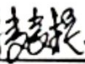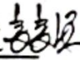签字）

2025 年2月26 日

**参与报价供应商的基本情况表**

|  |  |  |  |  |  |  |
| --- | --- | --- | --- | --- | --- | --- |
| 企业名称 | | 和田佳鹏汽车销售服务有限公司 | | | | |
| 注册地址 | | 和田市肖尔巴格乡敬老路社区平安北路280号 | | | | |
| 通讯代码 | | 电话 | | 18799333833 | 传 真 |  |
| 邮政编码 | | 848000 |  |  |
| 成立时间 | | 2020年7月7日 | | | | |
| 企业性质 | | 二类修理厂 | | | | |
| 法人营业执照号 | | | 91653201MA78TXA25N | | | |
| 固定资产（万元） | | | 300万 | | | |
| 开户  银行 | 名称 | | 和田佳鹏汽车销售服务有限公司 | | | |
| 帐号 | | 107683727314 | | | |

投标人：和田佳鹏汽车销售服务有限公司（盖单位公章）

法定代表人： 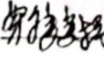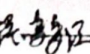 （签字）

2025年2月26日

法定代表人身份证明及授权委托书

法定代表人身份证明

竞争单位名称：和田佳鹏汽车销售服务有限公司

单位性质：二类修理厂

地址：和田市肖尔巴格乡敬老路社区平安北路280号

成立时间：2020年7 月 7 日

经营期限： 长期

姓名：努尔麦麦提·麦麦江 性别：男 年龄：42职务：法人

系经理（竞争单位名称）的法定代表人。

特此证明。

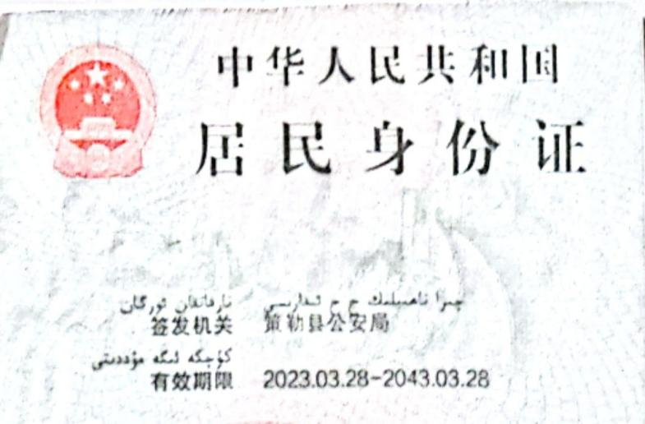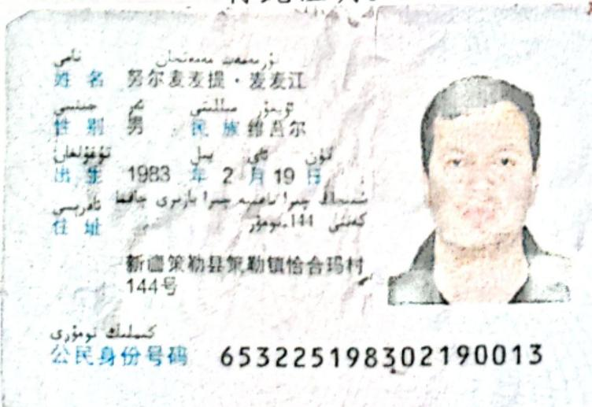

竞争单位：和田佳鹏汽车销售服务有限公司单位公章）

2025年2月26日